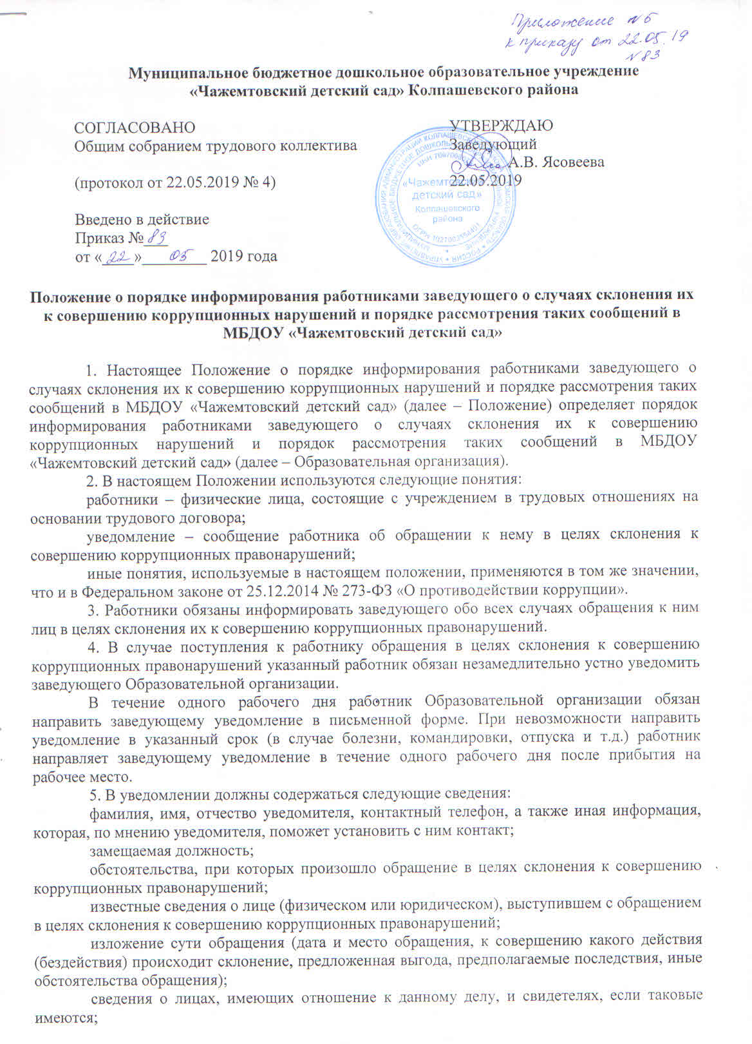 сведения об информировании органов прокуратуры или других государственных органов об обращении в целях склонения к совершению коррупционных правонарушений (при наличии);
иные известные сведения, представляющие интерес для разбирательства по существу;
подпись уведомителя;
дата составления уведомления.
6. Заведующий рассматривает уведомление и передает его должностному лицу, ответственному за противодействие коррупции в Образовательной организации, для регистрации в журнале регистрации и учета уведомлений о фактах обращения в целях склонения работников к совершению коррупционных правонарушений (далее – журнал) (приложение к настоящему положению) в день получения уведомления.
Анонимные уведомления передаются должностному лицу, ответственному за противодействие коррупции для сведения.
Анонимные уведомления регистрируются в журнале, но к рассмотрению не принимаются.
7. Проверка сведений, содержащихся в уведомлении, проводится в течение пятнадцати рабочих дней со дня регистрации уведомления.
8. С целью проверки Образовательной организации заведующий в течение трех рабочих дней создает комиссию по проверке факта обращения в целях склонения работника к совершению коррупционных правонарушений (далее – Комиссия).
9. Персональный состав Комиссии (председатель, заместитель председателя, члены и секретарь комиссии) назначается заведующим и утверждается правовым актом Образовательной организации.
10. В ходе проверки должны быть установлены: причины и условия, которые способствовали обращению лица к работнику с целью склонения его к совершению коррупционных правонарушений; действия (бездействие) работника, к незаконному исполнению которых его пытались склонить.
11. Результаты проверки Комиссия представляет заведующему в форме письменного заключения в трехдневный срок со дня окончания проверки.
12. В заключении указываются:
- состав Комиссии;
- сроки проведения проверки;
- составитель уведомления и обстоятельства, послужившие основанием для проведения проверки;
- подтверждение достоверности (либо опровержение) факта, послужившего основанием для составления уведомления;
- причины и обстоятельства, способствовавшие обращению в целях склонения работника учреждения к совершению коррупционных правонарушений.
13. В случае подтверждения наличия факта обращения в целях склонения работника Образовательной организации к совершению коррупционных правонарушений Комиссией в заключение выносятся рекомендации заведующему по применению мер по недопущению коррупционного правонарушения. Заведующим принимается решение о передаче информации в органы прокуратуры.
14. В случае если факт обращения в целях склонения работникак совершению коррупционных правонарушений не подтвердился, но в ходе проведенной проверки выявились признаки нарушений требований к служебному поведению либо конфликта интересов, материалы, собранные в ходе проверки, а также заключение направляются для рассмотрения на заседании общественного (наблюдательного, попечительского) совета (при наличии) и принятия соответствующего решения, а также представляются заведующему для принятия решения о применении дисциплинарного взыскания в течение двух рабочих дней после завершения проверки.
15. Заведующим принимаются меры по защите работника Образовательной организации, уведомившего заведующего, органы прокуратуры или другие государственные органы о совершении коррупционного правонарушения, предотвращающих его неправомерное увольнение, перевод на нижестоящую должность, лишение или снижение размера выплат стимулирующего характера, перенос времени отпуска, привлечение к дисциплинарной ответственности в период рассмотрения представленного работником Образовательной организации уведомления.

